|  |  |
| --- | --- |
| Ngày 25 tháng 8 năm 2024 | Họ và tên giáo viên: Hồ Văn Khuân  Tổ chuyên môn: Văn – Sử - GDKT&PL |

**TÊN BÀI DẠY: CHỦ ĐỀ 1: LỊCH SỬ VÀ SỬ HỌC**

**Bài 1: HIỆN THỰC LỊCH SỬ VÀ LỊCH SỬ ĐƯỢC CON NGƯỜI NHẬN THỨC**

Môn học/Hoạt động giáo dục: Lịch sử; lớp:10

Thời gian thực hiện: 3 tiết (số tiết 1; 2, 3)

**I. Mục tiêu**

**1. Về kiến thức**

- Trình bày được khái niệm lịch sử.

- Phân biệt được hiện thực lịch sử và lịch sử được con người nhận thức thông qua ví dụ cụ thể.

- Giải thích được khái niệm sử học.

- Trình bày được đối tượng nghiên cứu của sử học thông qua ví dụ cụ thể.

- Nêu được chức năng, nhiệm vụ của sử học thông qua ví dụ cụ thể.

**2. Về năng lực**

- Năng lực tìm hiểu lịch sử thông qua khai thác các nguồn sử liệu để trình bày được khái niệm lịch sử, đối tượng nghiên cứu của sử học; nêu được chức năng, nhiệm vụ của sử học, ý nghĩa của một số nguyên tắc cơ bản của sử học.

- Năng lực nhận thức và tư duy lịch sử: thông qua khai thác thông tin, tư liệu, quan sát hình ảnh để phân biệt hiện thực lịch sử và nhận thức lịch sử; giải thích được khái niệm sử học.

- Năng lực giải quyết vấn đề: thông qua việc ứng dụng một số phương pháp cơ bản của sử học vào giải quyết bài tập cụ thể trong quá trình học tập.

- Năng lực giao tiếp, hợp tác: thông qua hoạt động nhóm, trao đổi thảo luận và báo cáo sản phẩm học tập; giải quyết vấn đề và sáng tạo thông qua cách giải thích khái niệm lịch sử, lý giải được nguyên nhân dẫn đến sự khác nhau trong nhận thức lịch sử.

**3. Về phẩm chất**:

- Giáo dục phẩm chất chăm chỉ, tự giác, tích cực tham gia các hoạt động học tập để giải quyết vấn đề.

- Có trách nhiệm trong học tập và trung thực khi tìm hiều về sự kiện lịch sử cần xuất phát từ bối cảnh cụ thể để nhận xét, đánh giá khách quan.

**II. Thiết bị dạy học và học liệu**

**1. Thiết bị:** Máy tính, các phương tiện hỗ trợ trình chiếu, giấy A0 để tổ chức hoạt động nhóm

**-** Video Ngày 2-9-1945: Chủ tịch Hồ Chí Minh đọc Tuyên ngôn Độc lập tại Quảng trường Ba Đình.

- Video clip (hoặc hình ảnh) Mỹ ném bom nguyên tử xuống Hiroshima và Nagazaki

**2. Học liệu**: Sách giáo khoa

- Tranh ảnh tư liệu sưu tầm liên quan đến bài học và dụng cụ học tập theo yêu cầu và sự hướng dẫn của GV

**III. TIẾN TRÌNH DẠY -HỌC:**

**Tiết 1**

**1. Hoạt động 1: Mở đầu** [dự kiến thời gian: 5 phút]

**a. Mục tiêu:** Khơi gợi sự chú ý của HS, giúp HS nhận thức được đây là một sự kiện lịch sử. Tạo tâm thế cho HS đi vào tìm hiểu bài học mới

**b. Nội dung**: Học sinh dưới sự hướng dẫn của giáo viên sẽ trả lời câu hỏi theo yêu cầu của giáo viên

**c. Sản phẩm:** Đây là sự kiện Mĩ ném bom nguyên tử xuống Nhật Bản

**d. Tổ chức thực hiện:**

**Bước 1: Giao nhiệm vụ học tập.**

**-** Giáo viên cho HS xem một đoạn video về sự kiện Mĩ ném bom nguyên tử xuống Nhật Bản và yêu cầu HS trả lời câu hỏi:

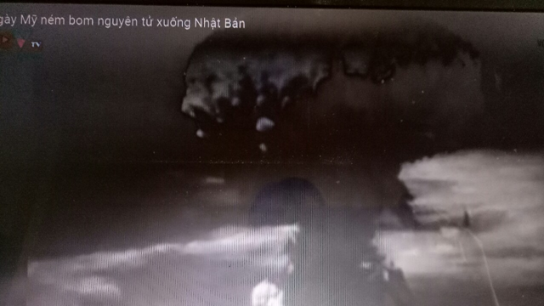

**?:** Xem video và cho biết sự kiện lịch sử nào đang được nhắc tới trong video? Nêu những hiểu biết của em về sự kiện trên?

**?:** Hai nhận định về sự kiện này SGK trang 3 nói lên vấn đề gì của lịch sử?

**Bước 2:** Thực hiện nhiệm vụ**.**

**-** HS trả lời câu hỏi.

**-** GV hướng dẫn, theo dõi, hỗ trợ HS nếu cần thiết.

**Bước 3:** Báo cáo, thảo luận

**-** GV mời đại diện HS trả lời câu hỏi.

**-** GV mời HS khác nhận xét, bổ sung.

**Bước 4: Đánh giá, chuẩn kiến thưc**

GV đánh giá, nhận xét, chuẩn kiến thức, bổ sung, chuyển sang nội dung mới.

|  |
| --- |
| Lịch sử là một dòng chảy liên tục theo thời gian từ quá khứ đến hiện tại, diễn ra một lần và không lặp lại. Lịch sử được hậu thế nhận thức dựa vào những mảnh vỡ của sự kiện (Tức sử liệu) và bị chi phối bởi quan điểm chủ quan của con người. Vậy làm thế nào để tiếp cận lịch sử một cách khách quan, trung thực gần với sự thật nhất? Để trả lời cho câu hỏi này chúng ta cùng tìm hiểu vào bài học hôm nay. |

**2. Hoạt động 2: Hình thành kiến thức mới**  [dự kiến thời gian: 120 phút]

**2.1. Nội dung 1: Lịch sử, hiện thức lịch sử và lịch sử được con người nhận thức.**

**a. Mục tiêu:** Học sinh trình bày được khái niệm lịch sử; phân biệt được hiện thực lịch sử và lịch sử được con người nhận thức thông qua ví dụ cụ thể

- Góp phần hình thành năng lực tìm hiểu lịch sử, năng lực nhận thức và tư duy lịch sử cho HS.

**b. Nội dung**:

**\* Thao tác 1.** HS đọc thông tin SGK, quan sát các hình 1.1, 1.2; hoàn thành phiếu học tập số 1 - 5W 1H

**\* Thao tác 2. (20 phút)** So sánh điểm khác nhau giữa hiện thực lịch sử và nhận thức lịch sử ? Phân biệt được hiện thực lịch sử và nhận thức lịch sử từ những ví dụ cụ thể.

**c. Sản phẩm:**

**Thao tác 1.** HS hoạt động nhóm, thảo luận hoàn thành phiếu học tập theo mẫu 5 W1H, trả lời được các khái niệm lịch sử, hiện thực lịch sử và nhận thức lịch sử.

- HS hoàn thiện sản phẩm như sau:

**PHIẾU HỌC TẬP SỐ 1**

|  |
| --- |
| 1. Từ Hình 1.1 SGK, hãy hoàn thành nhiệm vụ sau  - **When:** (Thời gian nào) Mĩ ném bom nguyên tử xuống Nhật Bản vào ngày 6 và 9-8-1945.  **- Where:** **(**Diễn ra ở đâu) Những địa phương của Nhật Bản bị Mĩ ném bom nguyên tử là Hiroshima và Nagasaki  - **What:** (Nội dung cơ bản) Video clip cho chúng ta biết lịch sử là một dòng chảy liên tục theo thời gian từ quá khứ đến hiện tại, diễn ra một lần và không lặp lại  **- Who:** (Gắn với quốc gia nào)  - **Why:** (Tại sao cùng một sự kiện lịch sử nhưng có nhiều quan điểm, nhận thức khác nhau) là do quan điểm chủ quan của con người  - **How**: (Sự kiện được bình luận nhận thức như thế nào)  2. Trình bày khái niệm lịch sử, phân biệt hiện thực lịch sử và nhận thức lịch sử |

***- Khái niệm lịch sử có thể hiểu theo ba nghĩa chính:***

+ Thứ nhất, lịch sử là những gì đã diễn ra trong quá khứ của xã hội loài người.

+ Thứ hai, lịch sử là những câu chuyện về quá khứ hoặc tác phẩm ghi chép về quá khứ.

+ Thứ ba, lịch sử là một khoa học (còn gọi là Sử học) nghiên cứu về quá khứ của con người. Khoa học lịch sử nghiên cứu các sự kiện, hiện tượng đã diễn ra trong xã hội loài người và phát hiện ra quy luật phát sinh, phát triển của nó.

- Lịch sử có hai yếu tố cơ bản là hiện thực lịch sử và nhận thức lịch sử.

**- Hiện thực lịch sử:** là toàn bộ những gì đã diễn ra trong quá khứ, tồn tại khách quan không phụ thuộc vào ý muốn chủ quan của con người (người nhận thức)

**- Nhận thức lịch sử:** là toàn bộ những tri thức, hiểu biết, những ý niệm và hình dung của con người về quá khứ (nhận thức những sự việc đã xảy ra).

**- Thao tác 2.** HS thảo luận cặp đôi hoàn thành bảng so sánh:

1. Điểm giống và khác nhau giữa hiện thực lịch sử và nhận thức lịch sử

|  |  |  |
| --- | --- | --- |
|  | **Hiện thực lịch sử** | **Nhận thức lịch sử** |
| **Giống nhau** | - Đề cập đến quá khứ | |
| **Khác nhau** | - Hiện thực lịch sử có trước.  - Duy nhất, không thay đổi.  - Mang tính khách quan | - Nhận thức lịch sử có sau.  - Đa dạng, phong phú và thay đổi theo thời gian.  - Vừa khách quan, vừa chủ quan |

2. a và c là Hiện thực lịch sử; b và d là Nhận thức lịch sử.

**d. Tổ chức thực hiện**:

**Thao tác 1.** Hoàn thành nhiệm vụ theo phiếu học tập 5W1H, trả lời câu hỏi theo yêu cầu

**Bước 1.** **Giao nhiệm vụ học tập**: GV chia lớp thành 4 nhóm yêu cầu HS đọc thông tin SGK và 2 quan sát các hình 1.1, 1.2, thảo luận nhóm để hoàn thành nhiệm vụ theo phiếu học tập số 1.

**PHIẾU HỌC TẬP SỐ 1**

|  |
| --- |
| 1. Từ Hình 1.1 SGK, hãy hoàn thành nhiệm vụ sau  - **When:** (Thời gian nào)  **- Where:** **(**Diễn ra ở đâu)  - **What:** (Nội dung cơ bản)  **- Who:** (Gắn với quốc gia nào)  - **Why:** (Tại sao cùng một sự kiện lịch sử nhưng có nhiều quan điểm, nhận thức khác nhau)  - **How**: (Sự kiện được bình luận nhận thức như thế nào)  2. Trình bày khái niệm lịch sử, phân biệt hiện thực lịch sử và nhận thức lịch sử |

**Bước 2.** thực hiện nhiệm vụ:

+ HS hình thành nhóm, đọc thông tin SGK và quan sát hình 1.1, 1.2; sử dụng Kỹ thuật khăn trải bàn HS để thực hiện nhiệm vụ GV giao.

**Bước 3.**  Báo cáo thảo luận: GV gọi đại diện nhóm 1, 3 trả lời,. GV gọi HS khác nhận xét, bổ sung.

**Bước 4.**  Kết luận nhận định: GV nhận xét, kết luận hướng dẫn HS ghi bài như mục sản phẩm. GV có thể lấy một ví dụ để minh họa

**\* Thao tác 2:** So sánh hiện thực lịch sử và nhận thức lịch sử, phân biệt qua ví dụ cụ thể.

**Bước 1.**  **Giao nhiệm vụ học tập**: GV yêu cầu HS hình thành cặp đôi, thảo luận để hoàn thành nhiệm vụ:

1. So sánh điểm giống và khác nhau giữa hiện thực lịch sử và nhận thức lịch sử?.

2. Cho các nội dung sau, hãy phân biệt sự kiện nào là hiện thực lịch sử, sự kiện nào là nhận thức lịch sử.

a. Những mũi tên đồng tìm thấy ở Cổ Loa (1959).

b. Truyện Nỏ thần – Tô Hoài.

c. Bãi cọc trên sông Bạch Đằng (Chiến thắng Bạch Đằng – 938)

d. “Trận Bạch Đằng vũ công cao cả, vang dội đến nghìn thu, há phải chỉ lẫy lừng ở một thời bấy giờ mà thôi đâu” – Ngô Thì Sĩ

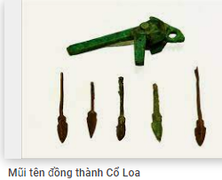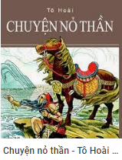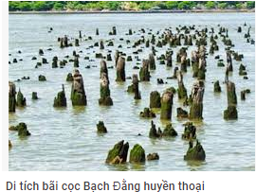

**Bước 2.**  thực hiện nhiệm vụ: HS hình thành cặp đôi để thực hiện nhiệm vụ GV đã giao.

**Bước 3.**  Báo cáo, thảo luận: GV gọi đại diện 1-2 nhóm trình bày, HS khác nhận xét, bổ sung.

**Bước 4.**  Kết luận nhận định: GV nhận xét, đánh giá hoàn thiện sản phẩm của học sinh. **Giáo viên mở rộng:** ngoài sự kiện Mĩ ném bom nguyên tử xuống Nhật Bản và Cách mạng tháng Tám 1945 của Việt Nam, chúng ta còn gặp nhiều sự kiện có những quan điểm, nhận thức khác nhau: VD: sự kiện Cách mạng tháng Mười Nga (1917), Chiến tranh lạnh (1947-1989)…cùng một hiện thực lịch sử nhưng có thể có những nhận thức khác nhau là do có nhiều yếu tố chi phối, như: mục đích nghiên cứu, nguồn sử liệu, quan điểm tiếp cận, năng lực nhận thức của mỗi người, phương pháp nghiên cứu…

**Tiết 2**

**2.2. Nội dung 2. Đối tượng nghiên cứu của Sử học**

**a. Mục tiêu:** Trình bày được đối tượng nghiên cứu của Sử học thông qua ví dụ cụ thể.

**b. Nội dung**:

HS đọc thông tin tư liệu và quan sát hình3; 4 để xác định đối tượng nghiên cứu của sử học. Cho ví dụ cụ thể.

**c. Sản phẩm:**

**+** HS quan sát hình ảnh, nhận biết được trang bìa sách Lịch sử thế giới và Giáo trình lịch sử Việt Nam.

+ HS hoàn thiện được sản phẩm theo yêu cầu sau:

**2. Đối tượng nghiên cứu của Sử học** đa dạng và toàn diện, gồm toàn bộ hoạt động của con người trong quá khứ, diễn ra trên mọi lĩnh vực: chính trị, quân sự, ngoại giao, kinh tế, văn hóa, tư tưởng…..

**d. Tổ chức thực hiện:**

**Bước 1. Giao nhiệm vụ học tập**

HS đọc bài tựa sách **Đại Việt sử kỷ tục biên** của Phạm Công Trứ nêu được nhiệm vụ sử học qua bài tựa, đáp ứng được yêu cầu sau:

Bài tựa sách **"Đại Việt sử ký tục biên "** của Phạm Công Trứ nêu rõ nhiệm vụ của sử học "Vì sử chủ yếu ghi chép công việc.Có chính trị một đời phải có sử một đời" (**Trang bị tri thức khoa học**). "Mà sự ghi chép của sử… răn đe kẻ loạn tặc.. người thiện biết thì bắt chước, người ác biết thì có thể tự răn" (**Giáo dục, nêu gương**).

**Bước 2.**  thực hiện nhiệm vụ: HS đọc thông tin tư liệu và quan sát hình 3, 4, để thực hiện nhiệm vụ.

**Bước 3.**  Báo cáo thảo luận: GV gọi đại diện 2-3 HS trả lời, GV ghi ý kiến của HS lên bảng. GV gọi HS khác nhận xét, bổ sung.

**Bước 4.**  Kết luận nhận định: GV nhận xét, kết luận hướng dẫn HS ghi bài như mục sản phẩm và bổ sung thêm ý nghĩa.

* Đối tượng, chức năng, nhiệm vụ của sử học:

- Đối tượng nghiên cứu của sử học: là toàn bộ quá khứ của loài người. Đó có thể là: quá khứ của một cá nhân, một nhóm, cộng đồng người hay quá khứ của một quốc gia, khu vực hoặc toàn thể nhân loại.

Ví dụ về đối tượng nghiên cứu của Sử học có thể bao gồm:

– Thời kỳ Cổ đại Hy Lạp: Nghiên cứu về những văn hóa và triều đại Hy Lạp cổ đại, bao gồm các nhân vật lịch sử như Plato, Aristotle, Alexander Đại đế và chiến tranh Peloponnesus.

– Chiến tranh thế giới thứ nhất: Nghiên cứu về các nguyên nhân, hậu quả và tác động của chiến tranh thế giới đầu tiên, bao gồm cả các thay đổi về chính trị, kinh tế và xã hội trên toàn cầu.

– Văn hóa Ai Cập cổ đại: Nghiên cứu về nền văn hóa Ai Cập cổ đại, bao gồm các đền đài, các bức tường đồ sộ và những khám phá của các nhà khảo cổ học về văn hóa này.

– Cuộc cách mạng Công nghiệp: Nghiên cứu về các sự kiện, quá trình và tác động của cuộc cách mạng công nghiệp tại châu Âu và Bắc Mỹ, bao gồm cả những thay đổi trong sản xuất, kinh tế và xã hội.

– Các tôn giáo: Nghiên cứu về các tôn giáo khác nhau trên thế giới, bao gồm cả đạo Thiên chúa giáo, Phật giáo, Hồi giáo và Hindu giáo, và sự phát triển và tác động của chúng đối với xã hội và văn hóa.

**Tiết 3**

**2.3. Nội dung 3: Chức năng và nhiệm vụ của Sử học**

**a. Mục tiêu:** Thông qua hoạt động, HS:

- Trình bày được đối tượng nghiên cứu của Sử học.

- Nêu được chức năng, nhiệm vụ của Sử học và ý nghĩa của một số nguyên tắc cơ bản của Sử học.

**b. Nội dung:** GV cho HS hoạt động theo cặp, yêu cầu HS đọc thông tin, tư liệu và quan sát các Hình 5 để thực hiện các nhiệm vụ sau:

+ Nhiệm vụ 1: Nêu chức năng và nhiệm vụ của Sử học. Cho ví dụ cụ thể.

+ Nhiệm vụ 2: Thông qua câu chuyện Thôi chữ giết vua, hãy nêu các nguyên tắc cơ bản của Sử học và ý nghĩa của các nguyên tắc đó.

**c. Sản phẩm học tập:** Nêu và ghi được vào vở chức năng và nhiệm vụ của Sử học.

**d. Tổ chức hoạt động:**

**Bước 1: Giao nhiệm vụ học tập**

- GV cho HS làm việc thco cặp, yêu cảu HS đọc thông tin, tư liệu và quan sát các hình 5 để thực hiện các nhiệm vụ sau:

+ Nhiệm vụ 1: Nêu chức năng và nhiệm vụ của Sử học. Cho ví dụ cụ thể.

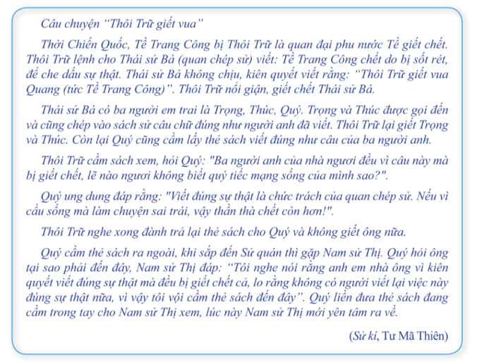+ Nhiệm vụ 2: Thông qua câu chuyện Thôi chữ giết vua đã giáo dục nêu gương điều gì ?

GV hướng dẫn HS khai thác tư liệu để thảo luận:

+ Quan sát các hình 5, 6 kết hợp với mục Em có biết? để thấy được những nhận thức về đối tượng nghiên cứu của Sử học.

+ Nghiên cứu sơ đồ hình 5 để cho HS biết được Sử học có hai chức năng và nhiệm vụ cơ bản, có mỗi quan hệ găn bó mật thiết với nhau.

+ Đọc câu chuyện “Thôi Trữ giết vua” thấy được câu chuyện đó đã giáo dục nêu gương điều gì?

- GV mở rộng kiến thức:

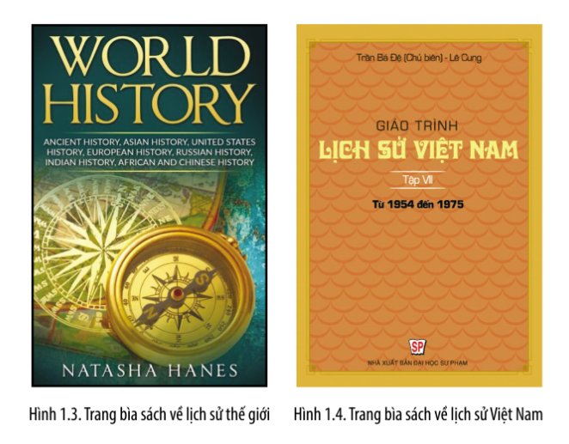+ Việc nhận thức không đúng về đối tượng, chức năng, nhiệm vụ của Sử học sẽ dẫn đến những hạn chế, sai sót trong nghiên cứu và phục dựng lại quá khứ lịch sử.

+ Ví dụ sử học phương Đông thời kì cổ trung đại cho rằng đối tượng của Sử học chỉ ghi chép về hoạt động của vua, quan, triều đinh,... nên hoạt động của quản chúng nhân dân ít được phán ánh trong các bộ sử. Hoặc, nếu nhà sử học không trung thực, khách quan khi ghi chép sự kiện sẽ làm sai lệch hiện thực lịch sử, để lại nguồn tư liệu mang tỉnh chủ quan, thiếu chính xác.

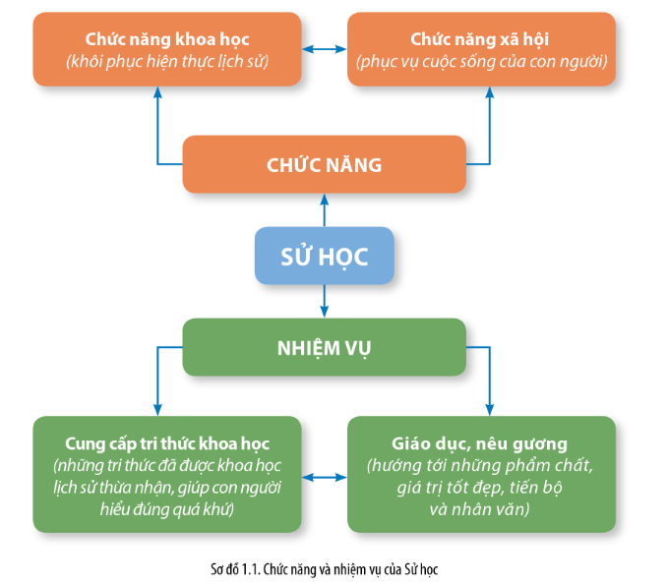

**Bước 2: thực hiện nhiệm vụ**

**-** HS hoạt động theo cặp, đọc thông tin, tư liệu và quan sát các Hình 3, 4 để thực hiện các nhiệm vụ sau:

+ Nhiệm vụ 1: Nêu chức năng và nhiệm vụ của Sử học. Cho ví dụ cụ thể.

+ Nhiệm vụ 2: Thông qua câu chuyện Thôi chữ giết vua đã giáo dục nêu gương điều gì ?

- GV quan sát, hướng dẫn HS trong khi làm việc nhóm (nếu cần thiết).

**Bước 3: Báo cáo, thảo luận**

- GV mời đại diện HS trình bày chức năng, nhiệm vụ của Sử học.

- GV mời đại diện các nhóm nhận xét, bổ sung ý kiến (nếu có).

**Bước 4: Kết luận, nhận định**

- GV nhận xét, chuẩn kiến thức và kết luận đối tượng nghiên cứu, chức năng, nhiệm vụ của Sử học.

**3. Hoạt động 3: Luyện tập** [dự kiến thời gian: 7’]

**a. Mục tiêu:** Nhằm củng cố, hệ thống hóa, hoàn thiện kiến thức mới mà HS đã được lĩnh hội ở hoạt động hình thành kiến thức về hiện thực lịch sử và lịch sử được con người nhận thức.

**b. Nội dung:** GV giao nhiệm vụ cho HS trả lời các câu hỏi lịch sử xoay quanh nội dung lịch sử đã học tiết 1, 2. Trong quá trình làm việc HS có thể trao đổi với bạn hoặc thầy, cô giáo.

**c. Sản phẩm:** Câu trả lời của HS

**d. Tổ chức thực hiện:**

**Bước 1: Giao nhiệm vụ học tập**

 - GV yêu cầu HS đọc và trả lời các câu hỏi đưa ra trên màn hình trình chiếu.

**Câu hỏi 1**: **Hiện thực lịch sử là gì?**

A. Là tất cả những gì diễn ra trong quá khứ

B. Là tất cả những gì diễn ra trong quá khứ của loài người

C. Là tất cả những gì diễn ra trong quá khứ mà con người nhận thức được.

D Là khoa học tìm hiểu về quá khứ

**Câu hỏi 2: Lịch sử được con người nhận thức là gì?**

1. Là những mô tả của con người về quá khứ đã qua
2. Là những công trình nghiên cứu lịch sử
3. Là những hiện thực khách quan đã xảy ra trong quá khứ, được con người nhận thức và ghi nhớ, chép lại...
4. Là những lễ hội lịch sử văn hóa được phục dựng

**Câu hỏi 3**: **Ý nào sau đây KHÔNG phải là đối tượng nghiên cứu của Sử học**

A. Quá khứ của toàn thể nhân loại

B. Quá khứ của một quốc gia hoặc khu vực trên thế giới

C. Quá khứ của một cá nhân hoặc một nhóm, một cộng đồng người

D. Những hiện tượng tự nhiên xảy ra trong quá khứ

**Câu hỏi 4**: **So với hiện thức lịch sử, lịch sử được con người nhận thức có đặc điểm gì?**

A. Luôn phản ánh đúng hiện thực lịch sử B . Không thể tái hiện đầy đủ hiện thực lịch sử

C. Thường lạc hậu hơn hiện thực lịch sử D. Độc lập, khách quan với hiện thực lịch sử

**Bước 2: HS tiếp nhận, thực hiện nhiệm vụ:**

HS suy nghĩ trả lời câu hỏi

**Bước 3: Các phương án trả lời của HS.**

**Bước 4:**  GV nhận xét, đưa ra các phương án chính xác.

|  |  |  |  |  |
| --- | --- | --- | --- | --- |
| Câu hỏi | 1 | 2 | 3 | 4 |
| Đáp án | A | C | B | D |

**4. Hoạt động 4: Vận dụng** [dự kiến thời gian: 3’]

**a. Mục tiêu**: Biết vận dụng kiến thức cơ bản được lĩnh hội để giải quyết những vấn đề đặt ra trong cuộc sống

**b. Nội dung:**

**1.** HS vận dụng kiến thức đã học để giải thích câu nói của Ô Oen về vai trò của lịch sử đối với một quốc gia dân tộc.

**2.** HS vận dụng kiến thức đã lĩnh hội giải thích được lý do nhân dân Việt Nam không bị đồng hóa trong hơn 1000 năm

**c. Sản phẩm:**

1. Câu nói “Cách hữu hiệu nhất để hủy diệt một dân tộc là phủ nhận và xóa bỏ sự hiểu biết của họ về lịch sử của chính họ”:

- Khẳng định vai trò quan trọng của lịch sử dân tộc đối với một quốc gia hay bất cứ một dân tộc nào.

- Phủ nhận và xóa bỏ sự hiểu biết lịch sử là cách thức thâm hiểm nhất để tận diệt một dân tộc về mặt lịch sử và văn hóa cũng như đồng hóa dân tộc đó.

- Khi một dân tộc không biết nguồn gốc tổ tiên của chính mình, thì dân tộc đó đã mất đi một phần linh hồn của mình và cũng mất đi tinh thần dân tộc- sức mạnh để phản kháng, chống lại các thế lực bên ngoài.

2. Nguyên nhân nhân dân Việt Nam không bị đồng hóa đó là: Tiếng nói, phong tục tập quán được bảo tồn; trên cơ sở ý thức dân tộc và tinh thần tự cường nhưng không bảo thủ nhân dân ta vùng lên đấu tranh vũ trang để giành độc lập tự chủ, bảo vệ bản sắc văn hóa dân tộc và tiếp thu có chọn lọc tinh hoa văn hóa Trung Hoa, “Việt hóa” nó và dung hợp làm phong phú văn hóa Việt Nam.

**d. Tổ chức thực hiện**

**Bước 1.** **Giao nhiệm vụ học tập**

1. Hãy cho biết ý nghĩa câu nói Gioócgiơ Ôoen (người Anh): “Cách hữu hiệu nhất để hủy diệt một dân tộc là phủ nhận và xóa bỏ sự hiểu biết của họ về lịch sử của chính họ”. 2. Vì sao trong suốt 1000 năm Bắc thuộc nhân dân Việt Nam không bị đồng hóa?

**Bước 2.** thực hiện nhiệm vụ: hs thực hiện nhiệm vụ ở nhà.

**Bước 3.** Báo cáo, thảo luận: vào thời gian thích hợp

**Bước 4.** Kết luận, nhận định: GV nhận xét, đánh giá sản phẩm chuẩn bị của học sinh.